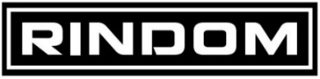
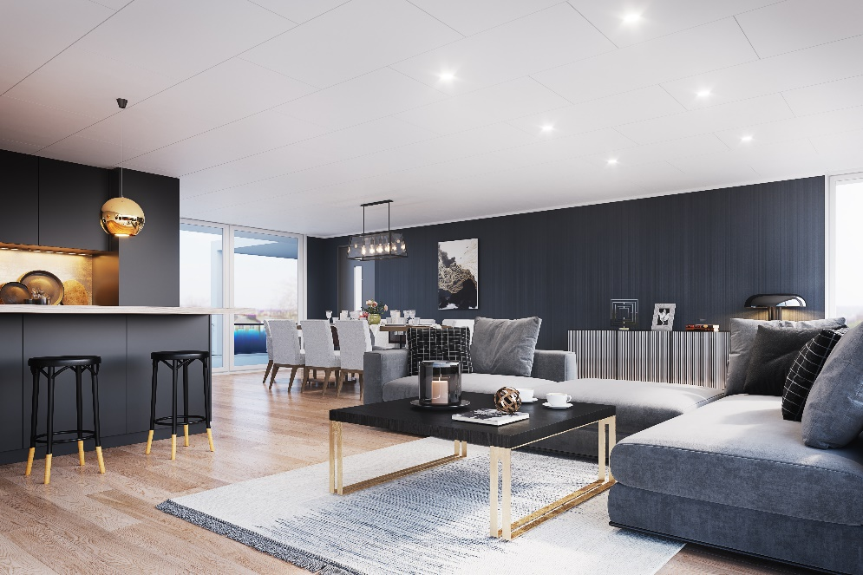

Stilfulde paneler skaber fornyelse i boligen
Indeklima-mærkede træbaserede paneler giver vægge og lofter et nyt look
Nu kan der skabes en ny stil i boligen med en 100% træbaseret løsning. Huntonits paneler til indvendig beklædning af vægge og lofter fås i 6 rustikke designs, hvor farverne og overfladernes struktur varierer: Røst, Færder, Lindesnes, Lillesand, Saltdal og Svalbard. De er tynde, nemme at håndtere og leveres færdigmalede – klar til montering, som er enkel med fer og not, der gør samlingerne usynlige.
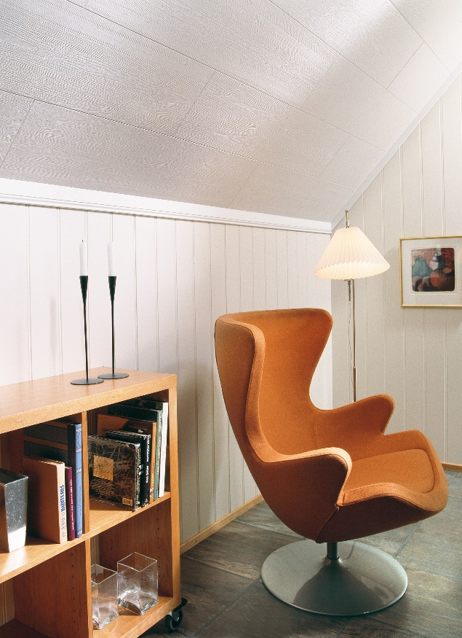
Sikker kvalitet i bedste indeklima klasse
Alle Huntonits indvendige produkter er efter et testforløb hos Dansk Teknologisk Institut godkendt i den bedste klasse hos Dansk Indeklima Mærkning. En dokumenteret sikkerhed for lav påvirkning af luftkvaliteten i hjemmet.
Overfladerne er malet 4 gange med vandbaseret maling plus 2 gange vandbaseret lak. Dette bidrager til et sundt indeklima uden tilsætningsstoffer.
Naturligt forarbejdet træ
fra certificeret skovdrift
Huntonit paneler til vægge og lofter er træbaserede produkter. De fremstilles af træ fra PEFC-certificerede skove det sydlige Norge – så transporten til Danmark er kort. Træet gennemgår en naturlig forarbejdning, hvor det findeles, tilsættes vand og under højt tryk presses til hårde, knastfrie træfiberplader.
Stoffet Lignin, som naturligt findes i træ, fungerer som lim og binder pladerne sammen – derfor bruges der ikke lim eller andre tilsætningsstoffer ved fremstillingen.
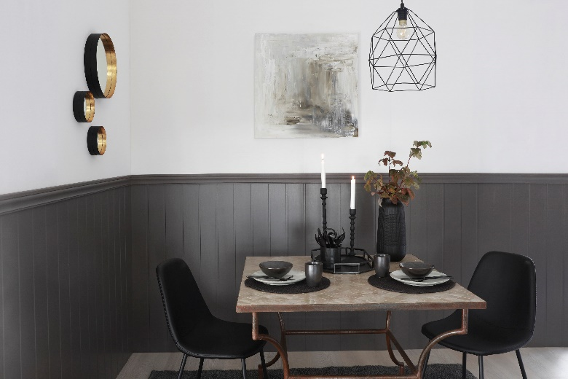
Fornyelse til små og store flader
Huntonit fås som vægplader i 11x600x2390/2740 mm. Som loftspanel i størrelserne 11x280x1200/1800 11x600x1200 mm. Eller panelboard i størrelsen 11x125/180x2400/3000 mm.
Kan anvendes til nybyg eller renovering i helårsboligen eller i sommerhuset.
Forhandles af byggemarkeder over hele landet, bl.a. XL Byg, Bygma, Stark, Bauhaus, Davidsen og 10-4.
Se mere på www.rindom.dk
